**SpringBoot笔记**

默认使用ItelliJ IDEA IDE Utimate版，直接构建SpringBoot项目（默认配置过）IDE环境

项目默认有一个Application启动器。

自己创建一个Controller（类似springMVC），@RequestController

@RequestMapping

启动方式有三种:

第一种直接右键Application启动器启动

第二种在终端中(Mac环境)进入项目所在路径 mvn spring-boot:run 命令运行

第三种 maven install命令，在项目下创建 SNAPSHOT.jar文件，用java -jar 命令运行jar的包，即可运行此springboot程序在服务器上

（以上方式都默认启动tomcat，原理不懂，pom并没有tomcat插件，猜测是因为springboot插件默认也依赖tomcat插件？or还是本地maven的默认使用tomcat问题？

第一中解释可能性较大）

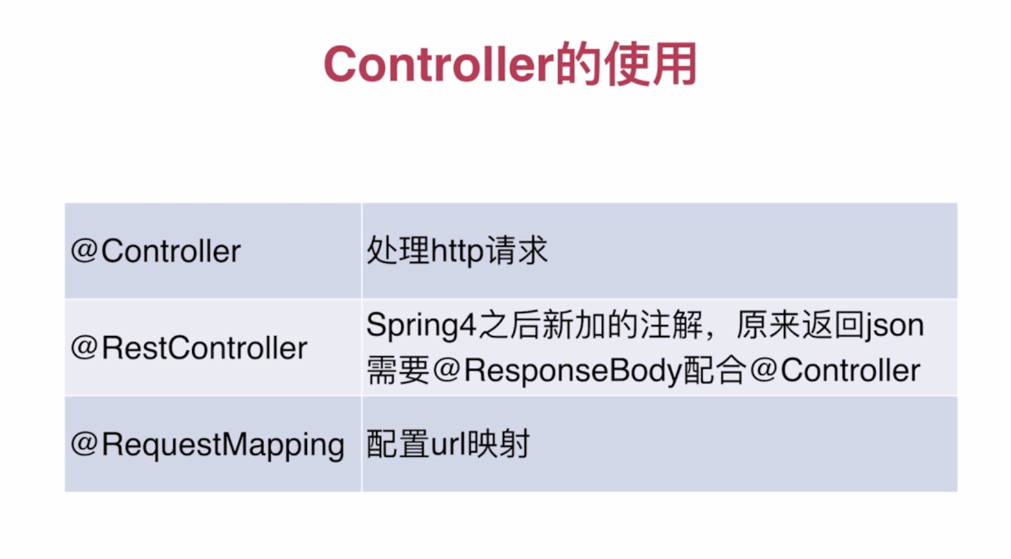

程序中的实例：

